1о класс Литература Тема 7 Урок 7
Тема. Развёрнутый ответ на проблемный вопрос сопоставительного характера ( по пьесе А.П.Чехова «Вишнёвый сад»
Цель. Определение своей и авторской позиции по данному вопросу, умение строить связное высказывание .
- Вспомните план написания развёрнутого ответа на вопрос .
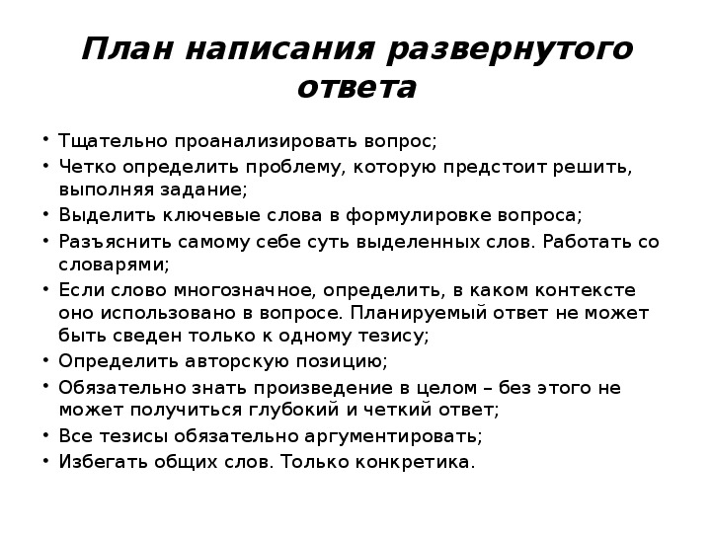Выполняя задание, необходимо дать связный ответ на вопрос в объеме 10-12 предложений, раскрыть собственное видение проблемы, опираясь на позицию автора произведения, то есть провести анализ текста, обобщить результаты наблюдения и с их помощью раскрыть проблему. Причем иногда вопрос в задании содержит скрытую проблему, которую необходимо выявить и сформулировать самостоятельно.
При проверке такой работы оценивается, дан ли прямой связный ответ на вопрос с опорой на авторскую позицию; приведена ли аргументация сформулированных тезисов; основаны ли аргументы на анализе текста; нет ли подмены анализа пересказом; есть ли фактические ошибки и неточности.
Иными словами, требуется построить ответ как текст-рассуждение, соблюдая его традиционную композицию: Возможные клише к сочинению (они вам пригодятся и для написания экзаменационного сочинения)
- Возможные клише к сочинению (они вам пригодятся и для написания экзаменационного сочинения)
Как начать?
Можно начать с ответа на данный вопрос. Можно добавить небольшое рассуждение об актуальности и жизненности этого вопроса.
Как связать вступление и аргументы?
Можно связать вступление и аргументацию такими предложениями:
- Чтобы подтвердить сказанное, проанализируем предложенный текст (автор) и жизненные наблюдения.
- Проиллюстрировать это этическое понятие можно на примере текста (ФИО автор) и жизненного опыта.
- Попробуем разобраться в смысле этого этического понятия.
- Чтобы доказать свою точку зрения, обращусь к прочитанному тексту и жизненному опыту.
- В подтверждение данного объяснения этического понятия обратимся к предложенному для анализа тексту и примерам, взятым из жизни.
Как ввести в сочинение аргументы?
Аргумент 1: В качестве первого аргумента правильности высказанного тезиса приведём слова автора:
Аргумент 2: В качестве второго аргумента, доказывающего моё мнение о том, что такое доброта (или что-то другое), мне хотелось бы привести пример из жизни.
Как завершить сочинение?
Вывод надо писать, обязательно используя речевые сигналы завершения работы. Это могут быть различные скрепы.
Думаю, мы убедились, что ...
Проанализировав два аргумента, мы пришли к выводу, что ...
Таким образом, проанализировав два аргумента, мы убедились, что...
Всё сказанное убеждает нас в том, что …
Подводя итог сказанному, можно сделать вывод: ...
Итак, проанализировав два аргумента, мы убедились: добрые поступки, совершаемые нами, делают мир лучше.
Домашнее задание. Написать развёрнутый ответ на проблемный вопрос сопоставительного характера: «Что значит вишнёвый сад для Раневской, Гаева и Лопахина?» ( 10-12 предложений).

